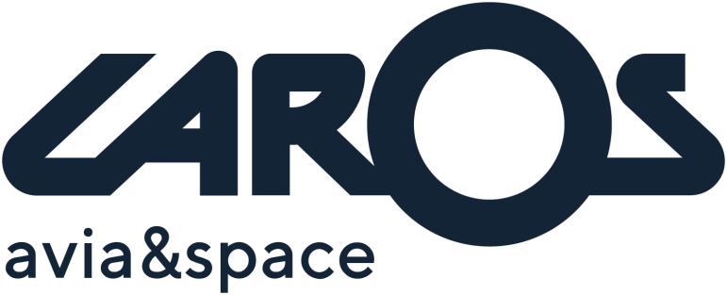
Будущее российской аэрокосмической отрасли – за частными компаниями
Конструкторское бюро создано в 2010 году. Одной из первоначальных задач на тот момент стало создание необходимой базы для малой и спортивной авиации – дельталетов, планеров и спортивно-пилотажных самолетов. НА МАКС-2019 состоялась премьера одной из ключевых разработок – летающей лаборатории на базе СУ-31 для комплексных летных испытаний модернизированного крыла с улучшенными аэродинамическими характеристиками и с измененным профилем.
СУ-31 – одна из самых востребованных моделей в спортивной авиации. Однако в 2007 году производство этих самолетов было прекращено, что в будущем может крайне негативно сказаться на развитии пилотажного спорта. «Тот, кто сталкивался с малой и спортивной авиацией, знает, сколько проблем в этой отрасли, - говорит основатель конструкторского бюро Олег Ларионов. – Наша задача – найти простое и эффективное решение. Таковым и будет новый самолет, чье серийное производство стартует в 2020 году».
Подойдя к финишной прямой с производством спортивно-пилотажного самолета, компания не останавливается на достигнутом. В 2018 году конструкторское бюро открыло новое направление, поставив очень амбициозную и перспективную задачу – создание многоразового космического транспорта. Возможность быстрой и сравнительно дешевой доставки грузов на орбиту с мобильных стартовых площадок открывает фантастические возможности, как для науки, так и для бизнеса. «Интерес к частным аэрокосмическим компаниям растет, - продолжает Олег Ларионов. – Это не удивительно, учитывая тот факт, что оптимальное развитие отрасли возможно лишь в конкурентной среде».
Первый запуск суборбитального ракетоносителя ЛАРОС-РН1 запланирован на 2021 год, на МАКС-2019, был представлен мобильный стенд для огневых испытаний ракетных двигателей на высококонцентрированной пероксиде водорода и керосине.

